Министерство науки и высшего образования Российской Федерации
Федеральное государственное бюджетное образовательное учреждение
высшего образования
«Ульяновский государственный технический университет»
Кафедра «Вычислительная техника»
Дисциплина «Автоматизация проектирования технических систем»

Лабораторная работа 1
Обработка событий ввода с кнопки на ESP32
Вариант №10

Выполнил
Студент группы ИВТАСбд-41
Ведин А. В.

Проверил:
ассистент кафедры "ВТ",
Житков Р. В.

Ульяновск
2025 г.
ЗАДАНИЕ
Необходимо подключить к ESP32 кнопку в соответствии с заданием варианта. Должно быть реализовано программное подавление дребезга контактов.
Реализация считывания кнопки должна происходить При помощи прерываний (не допускается использовать gpio_get_level() в прерывании, приоритет отдается переконфигурировании прерывания функцией gpio_set_intr_type() в самом прерывании)
Тип подтяжки кнопки обеспечивается с помощью внешнего резистора
С помощью кнопки требуется реализовать включение и выключение светодиода двумя кнопками.

ВЫПОЛНЕНИЕ
В ходе выполнения лабораторной работы была реализована схема управления светодиодом на базе микроконтроллера ESP32 с использованием двух кнопок. Каждая кнопка отвечает за своё действие: первая включает светодиод, вторая — выключает его. Подключение кнопок выполнено с использованием внешних подтягивающих резисторов, поэтому внутренние подтяжки ESP32 отключены, а входы сконфигурированы в режим GPIO_FLOATING.
Считывание состояния кнопок реализовано исключительно с помощью аппаратных прерываний, что соответствует требованиям задания. Для этого каждому входному пину кнопки был назначен обработчик прерывания, срабатывающий по спаду сигнала, что характерно для нажатия кнопки при использовании внешней подтяжки к питанию. В прерывании не производится прямое чтение уровня GPIO, вместо этого используется сам факт возникновения прерывания, что позволяет избежать лишних операций и соответствует рекомендациям по работе с ISR.
Для программного подавления дребезга контактов применён временной метод на основе системного таймера ESP32. В обработчике прерывания фиксируется текущее время с помощью функции esp_timer_get_time(), после чего вычисляется разница с моментом предыдущего срабатывания для соответствующей кнопки. Если интервал между событиями меньше заданного порога в 50 миллисекунд, прерывание игнорируется. Таким образом, ложные срабатывания, вызванные дребезгом контактов, эффективно отфильтровываются без использования задержек и блокирующих операций.
Для безопасной передачи события из прерывания в основную логику программы используется очередь FreeRTOS. В обработчике прерывания в очередь помещается структура, содержащая номер пина кнопки, а дальнейшая обработка выполняется в отдельной задаче. Такой подход позволяет минимизировать время выполнения ISR и избежать выполнения потенциально небезопасных операций внутри прерывания.
Основная логика управления светодиодом вынесена в отдельную задачу button_task. В этой задаче происходит ожидание событий из очереди, после чего, в зависимости от того, какая кнопка была нажата, изменяется состояние светодиода. При нажатии первой кнопки светодиод включается, при нажатии второй — выключается. Текущее состояние светодиода хранится в отдельной переменной, что упрощает управление и делает поведение системы предсказуемым.
Инициализация всех компонентов производится в функции app_main. В ней настраиваются режимы работы GPIO-пинов, создаётся очередь для обмена событиями, устанавливаются типы прерываний и регистрируются обработчики, а также создаётся задача обработки нажатий кнопок. В результате получена корректно работающая система, удовлетворяющая всем требованиям задания: использование прерываний, программное подавление дребезга, внешняя подтяжка кнопок и управление светодиодом с помощью двух независимых кнопок.
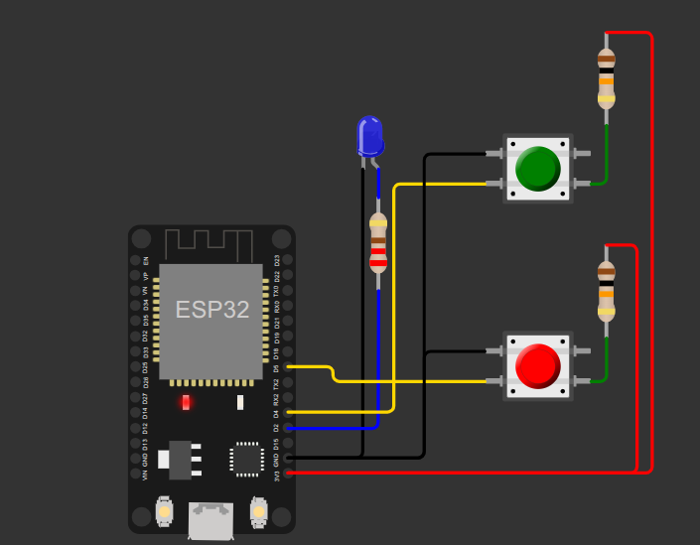
Рис. 1. Начальное состояние
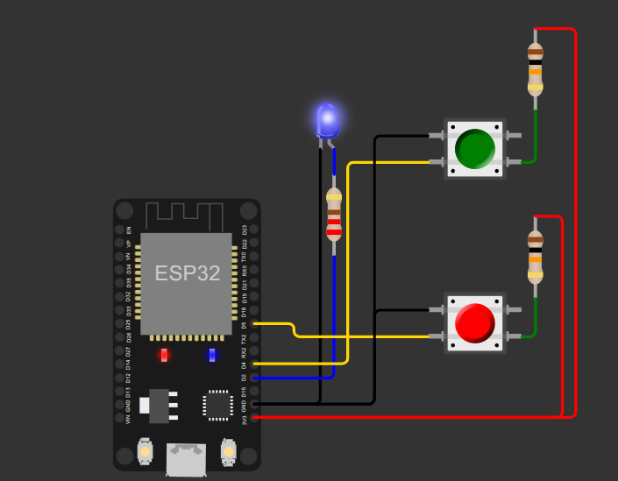
Рис. 2. Нажатие на зеленую кнопку – включнеие лампочки
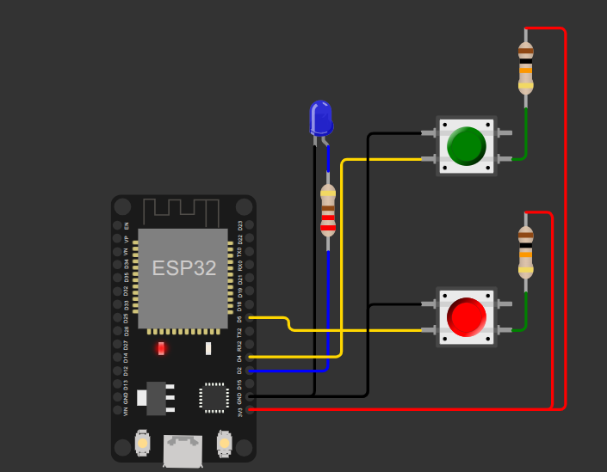
Рис. 3. Нажатие на красную кнопку – выключение лампочки

ВЫВОД
В ходе выполнения лабораторной работы были получены практические навыки работы с GPIO микроконтроллера ESP32 и аппаратными прерываниями в среде FreeRTOS. Была реализована корректная обработка нажатий кнопок с использованием программного подавления дребезга контактов на основе системного таймера, что позволило обеспечить стабильную и предсказуемую работу устройства. Применение очереди для передачи событий из обработчика прерываний в отдельную задачу показало правильный и безопасный подход к организации взаимодействия между ISR и основной логикой программы. В результате была создана простая, но показательная система управления светодиодом с помощью двух кнопок, полностью соответствующая требованиям задания и демонстрирующая эффективное использование возможностей ESP32.

Приложение А. main.c
#include <stdio.h>
#include "freertos/FreeRTOS.h"
#include "freertos/task.h"
#include "freertos/queue.h"
#include "driver/gpio.h"
#include "esp_timer.h"

#define LED_PIN GPIO_NUM_2
#define BUTTON_PIN_1 GPIO_NUM_4
#define BUTTON_PIN_2 GPIO_NUM_5

#define DEBOUNCE_TIME_MS 50

static QueueHandle_t gpio_evt_queue = NULL;
static volatile uint32_t last_press_time1 = 0;
static volatile uint32_t last_press_time2 = 0;
static bool led_state = false;

typedef struct {
uint32_t pin;
} button_event_t;

static void IRAM_ATTR gpio_isr_handler(void* arg)
{
uint32_t gpio_num = (uint32_t)arg;
uint32_t now = esp_timer_get_time() / 1000;

if (gpio_num == BUTTON_PIN_1) {
if (now - last_press_time1 < DEBOUNCE_TIME_MS) return;

last_press_time1 = now;

button_event_t evt = {
.pin = gpio_num
};
xQueueSendFromISR(gpio_evt_queue, &evt, NULL);
} else if (gpio_num == BUTTON_PIN_2) {
if (now - last_press_time2 < DEBOUNCE_TIME_MS) return;

last_press_time2 = now;

button_event_t evt = {
.pin = gpio_num
};
xQueueSendFromISR(gpio_evt_queue, &evt, NULL);
}
}

static void button_task(void* arg)
{
button_event_t evt;

while(1) {
if (xQueueReceive(gpio_evt_queue, &evt, portMAX_DELAY)) {
if (evt.pin == BUTTON_PIN_1) {
printf("BUTTON 1\n");
led_state = true;
gpio_set_level(LED_PIN, led_state);
} else if (evt.pin == BUTTON_PIN_2) {
printf("BUTTON 2\n");
led_state = false;
gpio_set_level(LED_PIN, led_state);
}
}
}
}

void app_main(void)
{
gpio_set_direction(LED_PIN, GPIO_MODE_OUTPUT);
gpio_set_level(LED_PIN, led_state);

gpio_set_direction(BUTTON_PIN_1, GPIO_MODE_INPUT);
gpio_set_direction(BUTTON_PIN_2, GPIO_MODE_INPUT);
gpio_set_pull_mode(BUTTON_PIN_1, GPIO_FLOATING);
gpio_set_pull_mode(BUTTON_PIN_2, GPIO_FLOATING);

gpio_evt_queue = xQueueCreate(20, sizeof(button_event_t));

gpio_set_intr_type(BUTTON_PIN_1, GPIO_INTR_NEGEDGE);
gpio_set_intr_type(BUTTON_PIN_2, GPIO_INTR_NEGEDGE);

gpio_install_isr_service(0);
gpio_isr_handler_add(BUTTON_PIN_1, gpio_isr_handler, (void*)BUTTON_PIN_1);
gpio_isr_handler_add(BUTTON_PIN_2, gpio_isr_handler, (void*)BUTTON_PIN_2);

xTaskCreate(button_task, "button_task", 4096, NULL, 10, NULL);
}

